Отчет по лабораторной работе №9

Lomakina Anna Ivanovna

May–2021, 20 May – 21 May, 2021 Moscow

# Цель работы

Познакомиться с операционной системой Linux. Получить практические навыки работы с редактором vi, установленным по умолчанию практически во всех дистрибутивах.

# Последовательность выполнения работы

# Выполнение лабораторной работы

# Задание 1

## Задание 1

Я создала каталог с именем ~/work/os/lab06.

## Задание 2

Перешла во вновь созданный каталог.

## Задание 3

Вызвала vi и создала файл hello.sh vi hello.sh

## Cкрин заданий 1-3

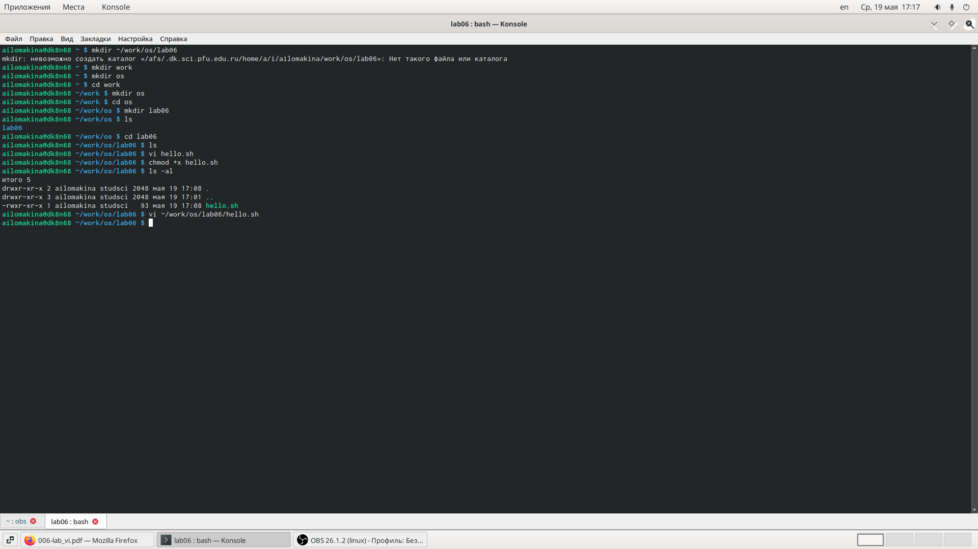

Задания 1-3

## Задание 4

Нажала клавишу i и ввела следующий текст #!/bin/bash HELL=Hello function hello { LOCAL HELLO=World echo $HELLO } echo $HELLO hello

## Cкрин задания 4

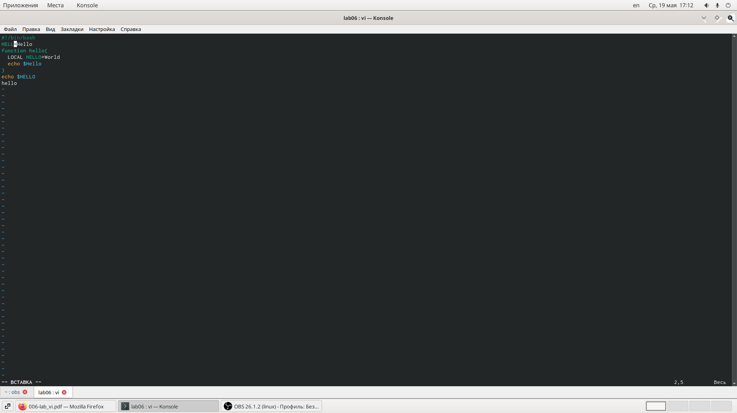

Задание 4

## Задание 5

Нажала клавишу Esc для перехода в командный режим после завершения ввода текста.

## Задание 6

Нажала : для перехода в режим последней строки и внизу моего экрана появилось приглашение в виде двоеточия.

## Задание 7

Нажала w (записать) и q (выйти), а затем нажала клавишу Enter для сохранения текста и завершения работы.

## Задание 8

Сделала файл исполняемым chmod +x hello.sh

## Cкрин задания 8



Задание 8

# Задание 2

## Задание 2.1

Вызвала vi на редактирование файла vi ~/work/os/lab06/hello.sh

## Cкрин задания 2.1



Задание 2.1

## Задание 2.2

Установила курсор в конец слова HELL второй строки

## Задание 2.3

Перешла в режим вставки и заменила на HELLO. Нажала Esc для возврата вкомандный режим.

## Cкрин задания 2.3

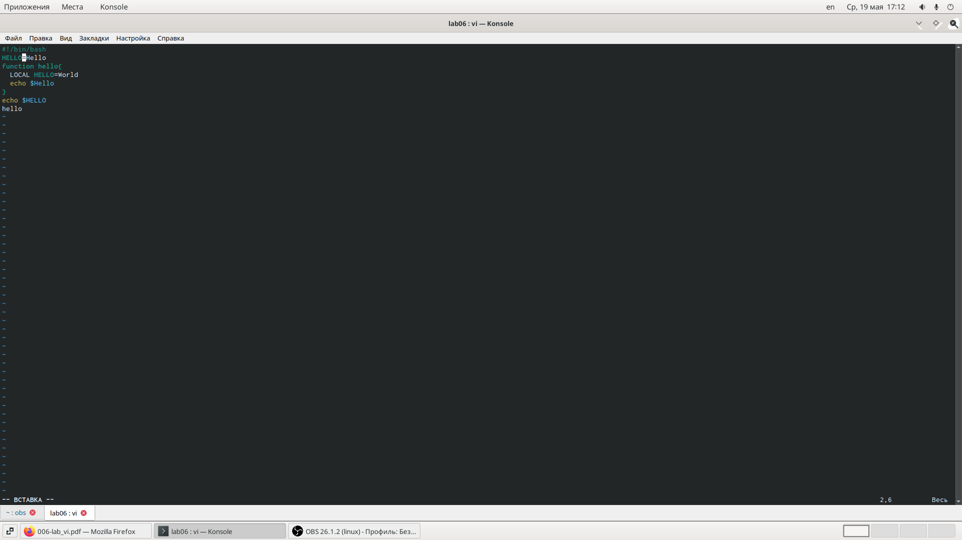

Задание 2.3

## Задание 2.4

Установила курсор на четвертую строку и сотрите слово LOCAL.

## Задание 2.5

Перешла в режим вставки и набрала следующий текст :local, нажала Esc для возврата в командный режим.

## Cкрин задания 2.5

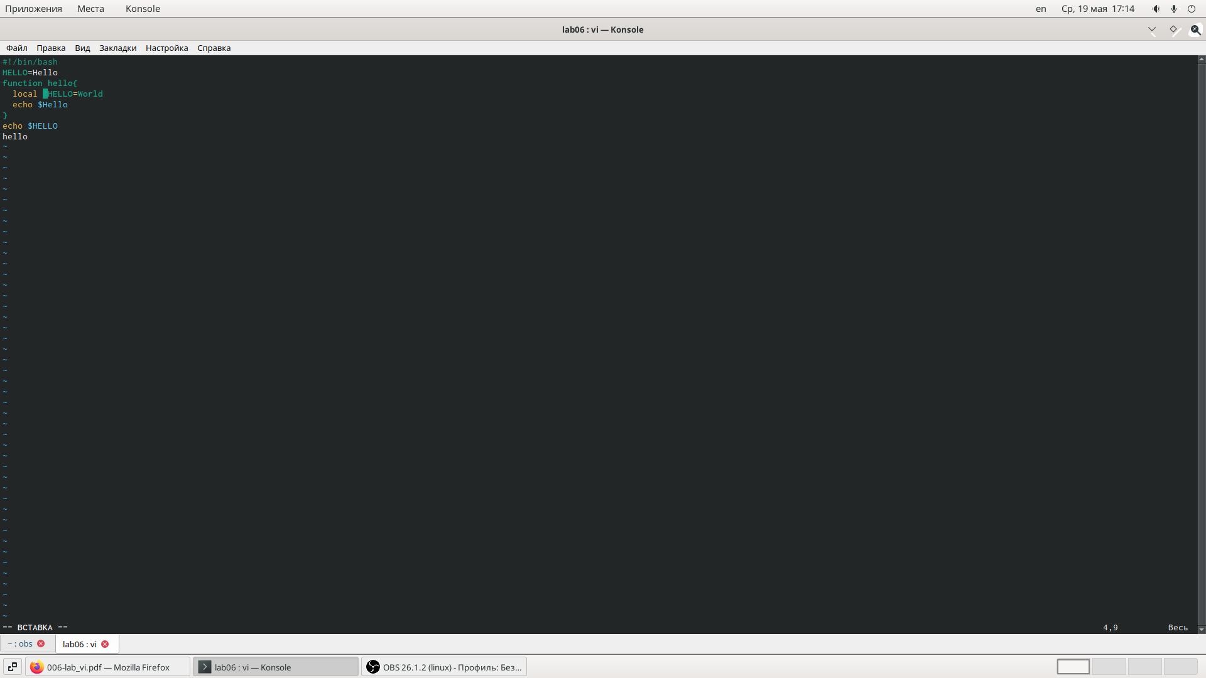

Задание 2.5

## Задание 2.6

Установила курсор на последней строке файла. Вставила после неё строку, содержащую следующий текст: echo $HELLO.

## Cкрин задания 2.6

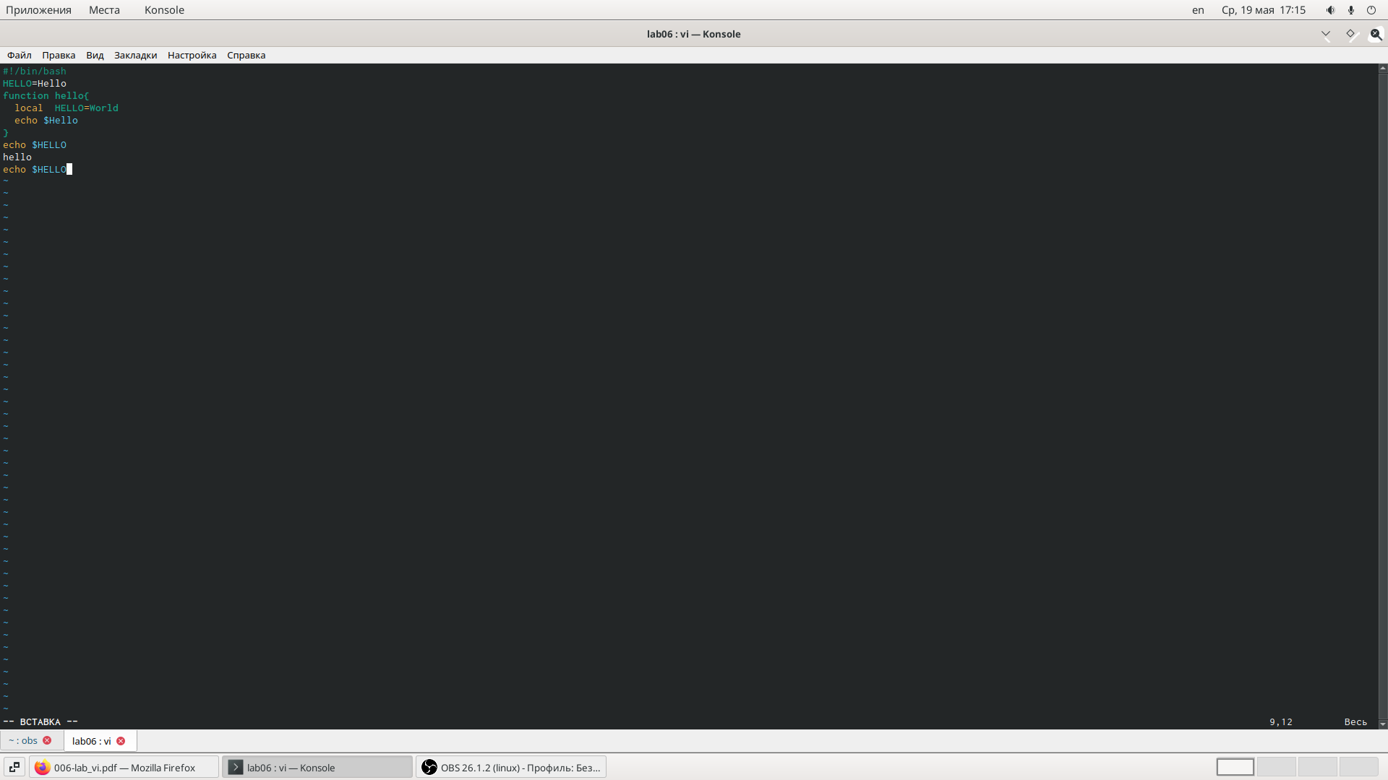

Задание 2.6

## Задание 2.7

Нажала Esc для перехода в командный режим.

## Задание 2.8

Удалила последнюю строку.

## Cкрин задания 2.8

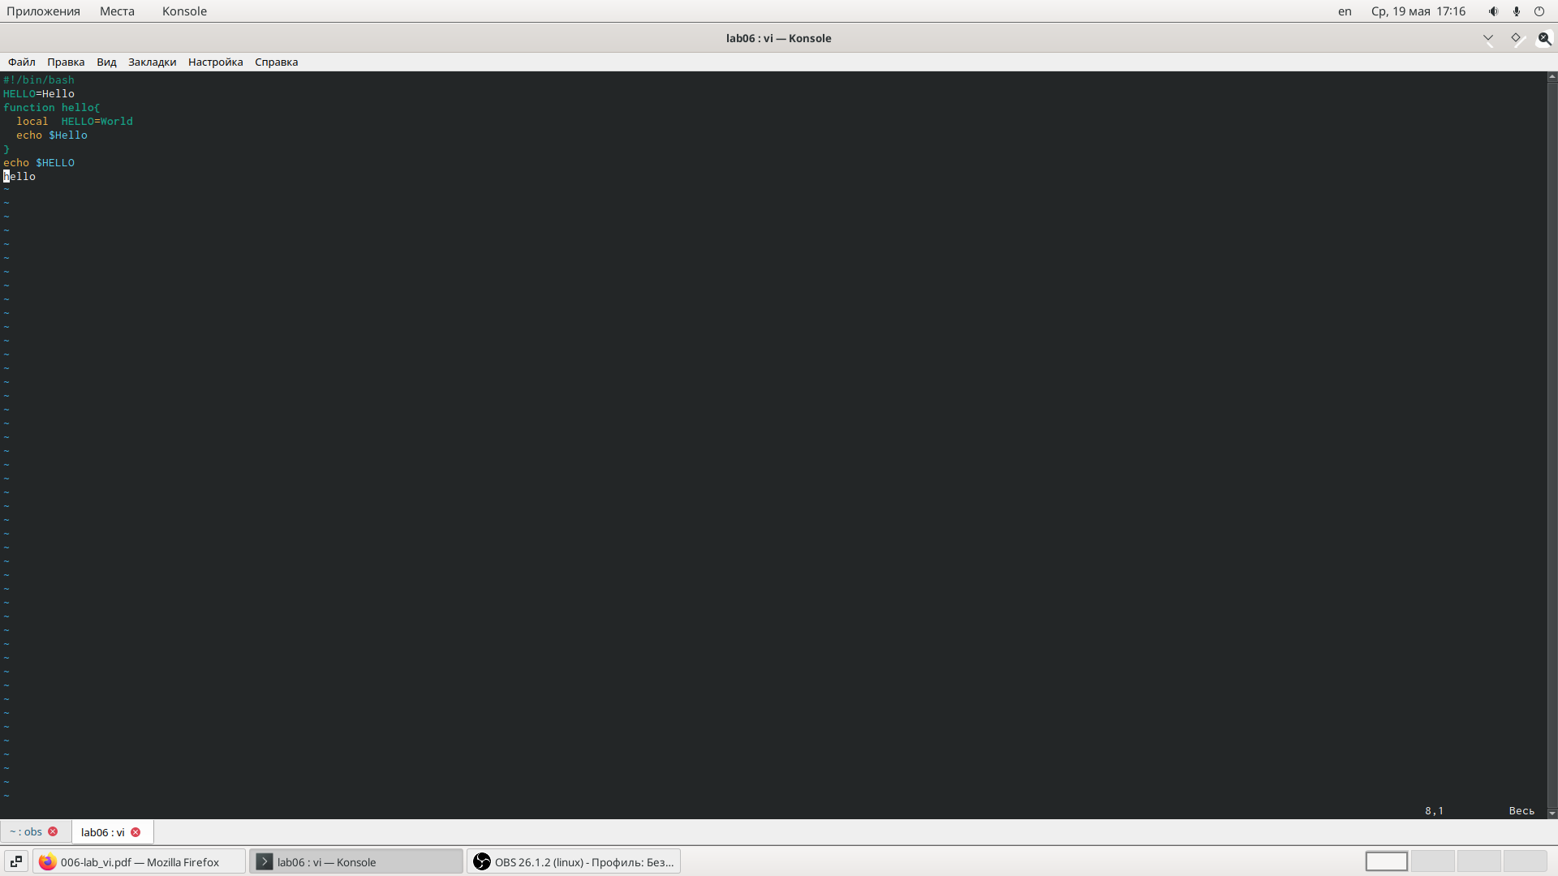

Задание 2.8

## Задание 2.9

Ввела команду отмены изменений u для отмены последней команды

## Cкрин задания 2.9

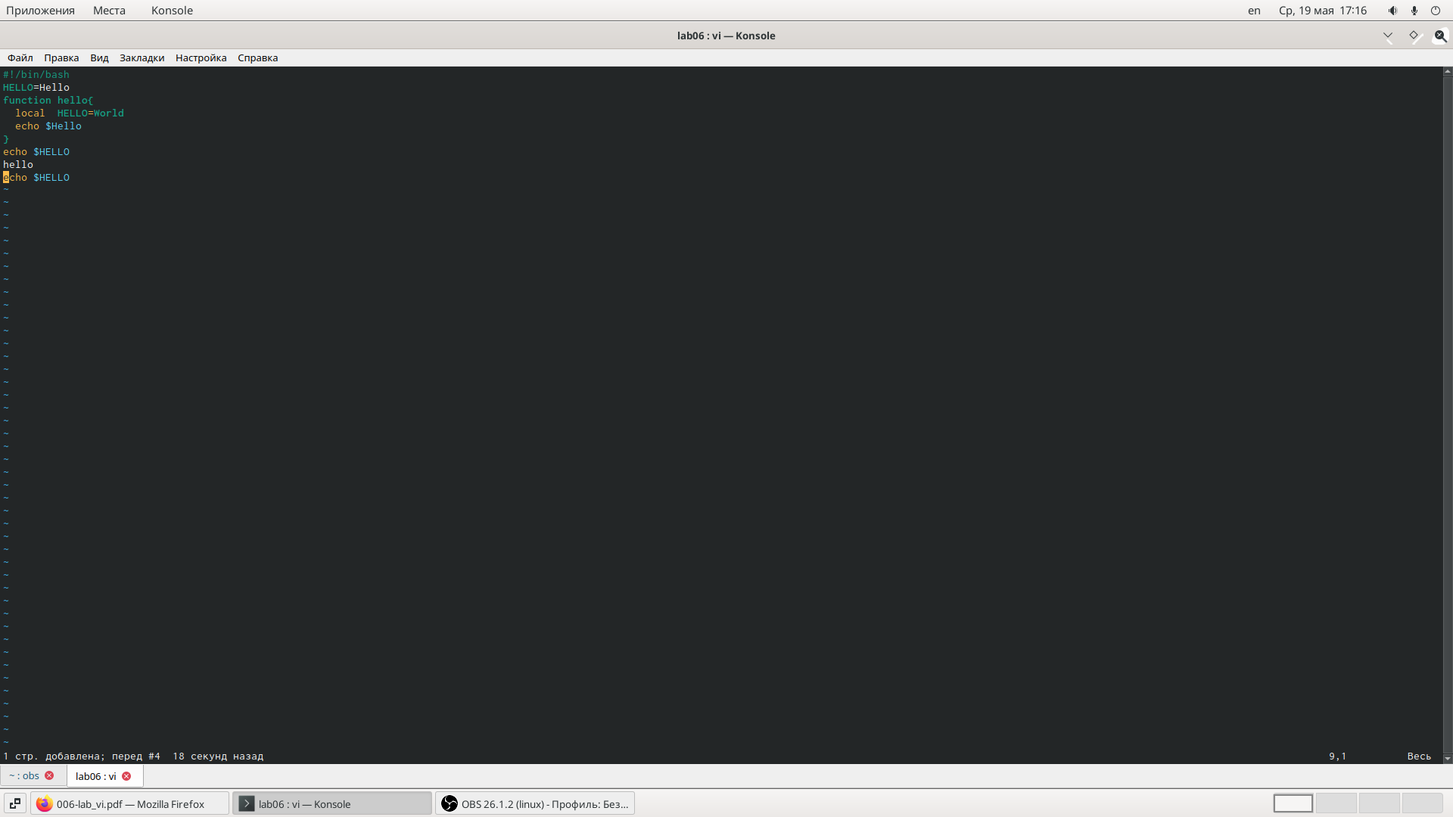

Задание 2.9

## Задание 2.10

Ввела символ : для перехода в режим последней строки. Запишите произведённые изменения и вышла из vi.

# Выводы

Я познакомилась с операционной системой Linux. Получила практические навыки работы с редактором vi, установленным по умолчанию.

Спасибо за внимание!!!!